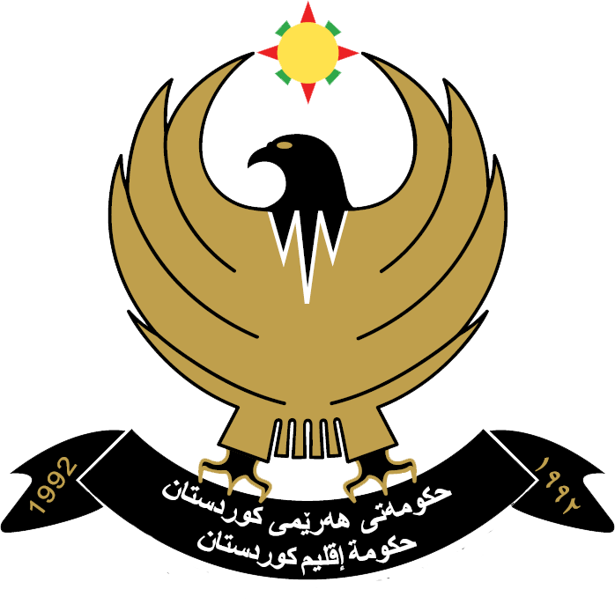

هەرێمى كوردستان - عێراق
سەرۆكايەتى ئـەنجومەنـى وەزيـران
وەزارەتـى گواستنەوە و گەياندن
بەڕێوەبەرايەتى گشتى دیوان
بەرێوەبەرايەتى خۆيەتی

إقليـم كـوردستـان - العراق
رئاسة مـجـلــس الــــوزراء
وزارة النقــل والأتصالات
المديريــة العامـة للدیوان
مديرية الذاتية

Kurdistan Regional Government
Council of Ministers
Ministry of Transportation & Communications

ژمارە: ٢/ ٨٦٤ No:
رۆژ : / نەورۆز / ٢٧١٨ ی كوردی Date: رۆژ : ١٩ /٤/ ٢٠١٨ زايينی

.

ڕاگەیاندنی کەم کردنەوە (اعادة اعلان مناقصة)
وەزارەتی گواستنەوەو گەیاندن هەڵدەستێت بە ڕاگەیاندنی کەمکردنەوەی نهێنی بۆ مەبەستی گواستنەوەی (پۆستە لە نێوان هەولێر و بەغدا), وە (پۆستەی نێوان شارەکانی هەرێم, وەهەروەها نێوان هەولێرو شارۆچکەکانی). بۆیە ئاگاداری گشت کۆمپانیاکانی تایبەتمەند لەم بوارەدا دەکەین سەردانی دیوانی وەزارەت- سکرتێری لیژنەی تەندەرەکان خاتوو( کوردستان غازی احمد) بکەن بۆ وەرگرتنی تەندەرو مەرجەکان تایبەت بەو مەبەستە.ماوەی پێدانی تەندەر (١٥) پازدە ڕۆژ دەبێت دوای بڵاو کردنەوەی ئەو ئاگاداریە لە ڕۆژنامەکانداو دوای ئەو ماوەیە لە ڕێکەوتی بڵاوکردنەوەی ڕاگەیەندنەکە کاتژمێر (١١) یانزەی بەیانی دوا مۆڵەتی گەڕاندنەوەی تەندەرەکان دەبێت.تەندەری گەڕێندراوە پێویستە بە شێوەیەکی یاسایی لە ناو زەرفی داخراو بێت و مۆرو ژمارەی تەلەفۆن و ناونیشانی کۆمپانیای لەسەر بێت و پێشکەش بە سکرتێری لیژنە بکرێت. نرخی تەندەر تەنها (٥٠٠٠٠) پەنجا هەزار دیناری عێراقیەو ناگەڕێندرێتەوە و نرخی بڵاوکردنەوەی ڕاگەیاندنەکە لە ڕۆژنامەکاندا دەکەوێتە ئەستۆی ئەو کۆمپانیایەی تەندەرەکەی بۆ دەردەچێت.

ئەندازیارى شارەزا

ئازاد عمر موسى
بەرێوەبەرى گشتى دیوان
١٩ /٤/٢٠١٨
وێنەیەک بۆ:-
- نووسینگەى بەرێز وەزیر ..................... لەگەل رێزماندا.
- خولاو.

